Отчет по лабораторной работе №1

Установка OC Linux

Ангелина Павловна Ким

Содержание

# 1 Цель работы

Целью данной работы является приобретение практических навыков установки операционной системы на виртуальную машину, настройки минимально необходимых для дальнейшей работы сервисов.

# 2 Выполнение лабораторной работы

Так как виртуальная машина уже была установлена в прошлом семестре, в этом отчете представлено просто выполнение домашней работы. Для того чтобы найти нужную информацию, воспользуемся командой grep. Для того чтобы найти версию ядра, нам нужно ввести: (рис. 1).

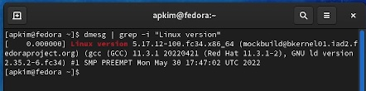

Figure 1: Версия ядра

Для того чтобы найти частоту процессора, нам нужно ввести: (рис. 2).

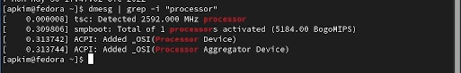

Figure 2: Частота процессора

Для того чтобы найти модель процессора, нам нужно ввести: (рис. 3).

Figure 3: Модель процессора

Figure 3: Модель процессора

Для того чтобы найти объем доступной оперативной памяти, нам нужно ввести: (рис. 4).

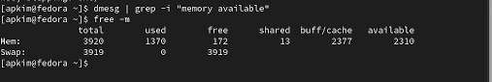

Figure 4: Объем доступной оперативной памяти

Для того чтобы найти тип обнаруженного гипервизора, нам нужно ввести: (рис. 5).

Figure 5: Тип обнаруженного гипервизора

Figure 5: Тип обнаруженного гипервизора

Для того чтобы найти тип файловой системы корневого раздела, нам нужно ввести: (рис. 6).

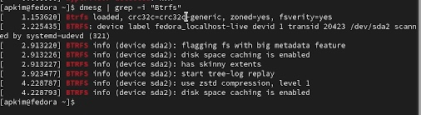

Figure 6: Тип файловой системы корневого раздела

Для того чтобы найти последовательность монтирования файловых систем, нам нужно ввести: (рис. ??).

[Последовательность монтирования файловых систем] (image/7.jpg){#fig:007 width=70%}

# 3 Выводы

В ходе данной лабораторной работы мы вспомнили практические навыки установки операционной системы на виртуальную машину, настроили необходимые сервисы, нашли нужную информацию.

# Список литературы